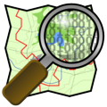 | Osmecum  3D pour les bâtiments  Liste des éléments à noter | MOYEN
Cette liste est un “pense-bête” pour modéliser les bâtiments en 3D. |  | MOYEN
Bâtiment simple (un bloc + un toit)
Un bâtiment constitué d’un bloc recouvert d’un toit simple peut être modélisé avec les tags suivants sur le way fermé qui définit l’emprise du bâtiment.
Tag | Description | Exemple
height | Distance entre le sol et le sommet du toit, en mètres  Terrain en pente : prendre le point le plus bas | 10
building:levels | Nombre de niveaux, rez-de-chaussée inclus et à l’exclusion du toit | 2
building:colour | Nom de couleur CSS ou code RGB en hexadécimal | #FFFFDD
building:material | Voir liste de matériaux ci-dessous | plaster
Description du toit
Tag | Description | Exemple
roof:shape | Forme du toit, voir au verso | gabled
roof:height | Hauteur du toit en mètres | 4
roof:angle | Angle en degrés, alternative à roof:height | 30
roof:levels | Nombre d’étages dans le toit (hors building:levels) | 1
roof:colour | Nom de couleur CSS ou code RGB en hexadécimal | #FF0000
roof:material | Voir liste de matériaux ci-dessous | roof_tiles
roof:orientation | along si dans le sens de la longueur, sinon across | along
roof:direction | Direction de la pente du toit, du haut vers le bas  Alternative à roof:orientation | NE, 45
Matériaux : tags building:material et roof:material
Matériau | valeur |  | Matériau | valeur |  | Matériau | valeur
ardoises | slate |  | cuivre | copper |  | pans de bois | timber_framing
béton | concrete |  | enduit | plaster |  | pierre | stone
bois | wood |  | gravier | gravel |  | toile goudronnée | tar_paper
briques | brick |  | herbe | grass |  | tôle ondulée | eternit
calcaire | limestone |  | métal | metal |  | tuiles | roof_tiles
chaume | thatch |  | miroir | mirror |  | verre | glass

Forme du toit : tag roof:shape
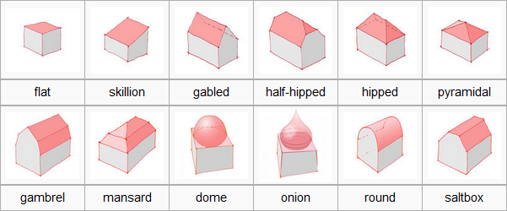
Bâtiment complexe
Si les tags vus ci-dessus ne n’appliquent pas à l’ensemble du bâtiment il est possible de modéliser chaque section du bâtiment par un way fermé portant le tag building:part=yes. L’ensemble du bâtiment reste défini par le tag building.
Chaque building:part est décrit par les tags height, building:* et roof:*. Il est alors possible de représenter des sections « hors-sol » : arches et avancées. |  | 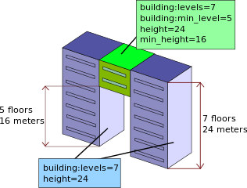
Tag | Description
min_height | Hauteur sous cette portion du bâtiment
building:min_level | Nombre de niveaux non occupés
Une relation type=building peut être créée pour regrouper l’emprise (rôle outline) et les sections (rôle part) d’un bâtiment complexe. Les tags décrivant l’usage du bâtiment doivent alors être placés sur la relation.
Pour aller plus loin : http://wiki.openstreetmap.org/wiki/Simple_3D_buildings
http://wiki.openstreetmap.org/wiki/Relation:building
 | Osmecum : série de vademecum pour OSM  © OpenStreetMap & contributeurs, 2016 - CC BY SA  http://wiki.openstreetmap.org/wiki/WikiProject_France/Osmecum

